BAB IV
HASIL PENELITIAN DAN PEMBAHASAN

Pembahasan hasil penelitian yang dipaparkan meliputi jawaban atas hipotesis penelitian, yaitu (1) pembuktian bahwa sumur-sumur produksi lapangan panasbumi Unit I Dieng terletak dalam satu system reservoir. (2) Teknologi proses pencegahan pembentukan scale pada pipa re-injeksi yang dilakukan dalam 2 tahap, yakni eksperimen optimalisasi pengendapan sludge dengan melibatkan teknologi rekayasa dan aplikasi teknologi rekayasa untuk meminimalkan pembentukan scale pada pipa re-injeksi lapangan panasbumi Unit I Dieng.

4.1 Pembuktian bahwa sumur-sumur produksi lapangan panasbumi Unit I Dieng terletak dalam satu sistem reservoir.

Reservoir diilustrasikan sebagai zona ruang atau rongga yang bertindak sebagai perangkap fluida panasbumi (uap, air panas). Zona tersebut tersusun oleh zona batuan yang bersifat permeable, baik berupa permeabilitas primer maupun permeabilitas sekunder. Karakteristik sistem reservoir lapangan panasbumi Unit I Dieng merupakan tanggung jawab kondisi geologi, baik kondisi geologi permukaan maupun bawah permukaan.
Secara regional, geologi lapangan panasbumi Dieng termasuk ke dalam cekungan stratigrafi Serayu Utara bagian Tengah (Bemmelen, 1949). Kondisi geologi permukaan wilayah tersebut ditutupi oleh endapan volkanik yang berumur Kuarter, terdiri dari aliran lava, piroklastik, endapan phreatik, endapan lahar, endapan permukaan hasil erupsi Gunung Sundoro. Berdasarkan sumber erupsi, endapan tersebut dibagi menjadi 5 (lima) jenis endapan dengan urutan dari muda ke tua berupa endapan permukaan, endapan dieng muda, dieng dewasa, dieng tua dan endapan hasil erupsi gunungapi Sundoro (Sukhyar, at al, 1986).
Volkanostratigrafi lapangan panasbumi Unit I Dieng, oleh Boedihardi (1991) diklasifikasikan menjadi 4 (empat) unit litologi yang dilengkapi dengan data dating disajikan pada peta Gambar 4.1. Pada peta tersebut ditunjukkan bahwa litologi lapangan panasbumi Unit I Dieng secara lateral terdiri dari satuan lava andesit Gunung Merdada dan Pangonan, satuan lava andesit Gunung Pagerkandang, serta satuan lava andesit dan tuf breksi Gunung Prau. Secara keseluruhan dapat diinterpretasikan bahwa volkanostratigrafi lapangan panasbumi Unit I Dieng terdiri dari batuan yang relatif sama yaitu satuan lava andesitik.

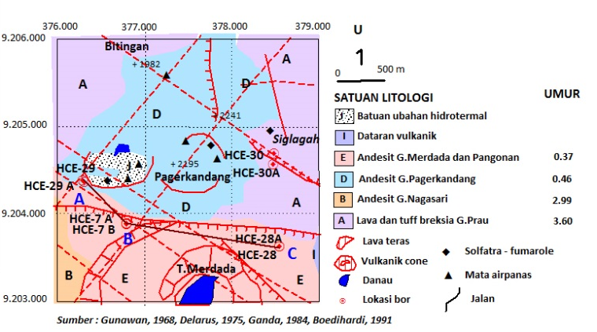

Gambar 4.1. Peta geologi lapangan panasbumi Unit I Dieng (Boedihardi, 1991)

Kondisi geologi bawah permukaan dapat diketahui dari hasil interpretasi data geofisika dan diskripsi data log bor sumur-sumur produksi Unit I Dieng. Hasil interpretasi geofisika model 2 dimensi MT di sekitar lokasi sumur-sumur produksi Unit I Dieng dengan arah lintasan Barat – Timur disajikan pada Gambar 4.2. Pada gambar penampang tersebut diinterpretasikan bahwa zona reservoir berada pada daerah yang berwarna kuning dengan nilai Rho berkisar antara (16 – 32) Ohm,m hingga berwarna hijau (32 -396) Ohm,m. Zona reservoir dengan nilai Rho tersebut diinterpretasikan sebagai batuan alterasi hidrotermal.
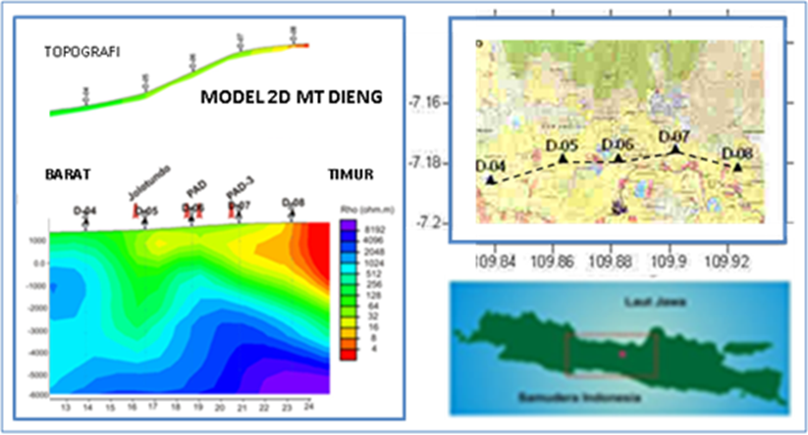

Gambar 4.2. Penampang model 2 dimensi MT lapangan panasbumi Unit I Dieng (modifikasi dari Indarto, et all, 2013)

Hasil diskripsi log bor sumur-sumur produksi Unit I Dieng disajikan pada Lampiran A, dan hasil korelasi penampang log bor sumur-sumur produksi tersebut diperlihatkan pada Gambar 4.3. Gambar tersebut memberikan indikasi bahwa zona reservoir diinterpretasikan terletak pada daerah yang berwarna kuning hingga berwarna hijau.
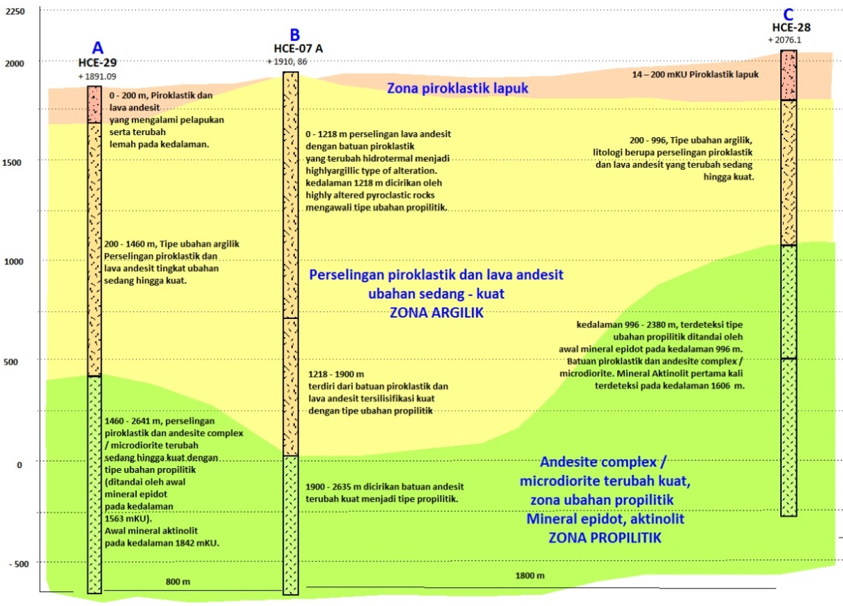

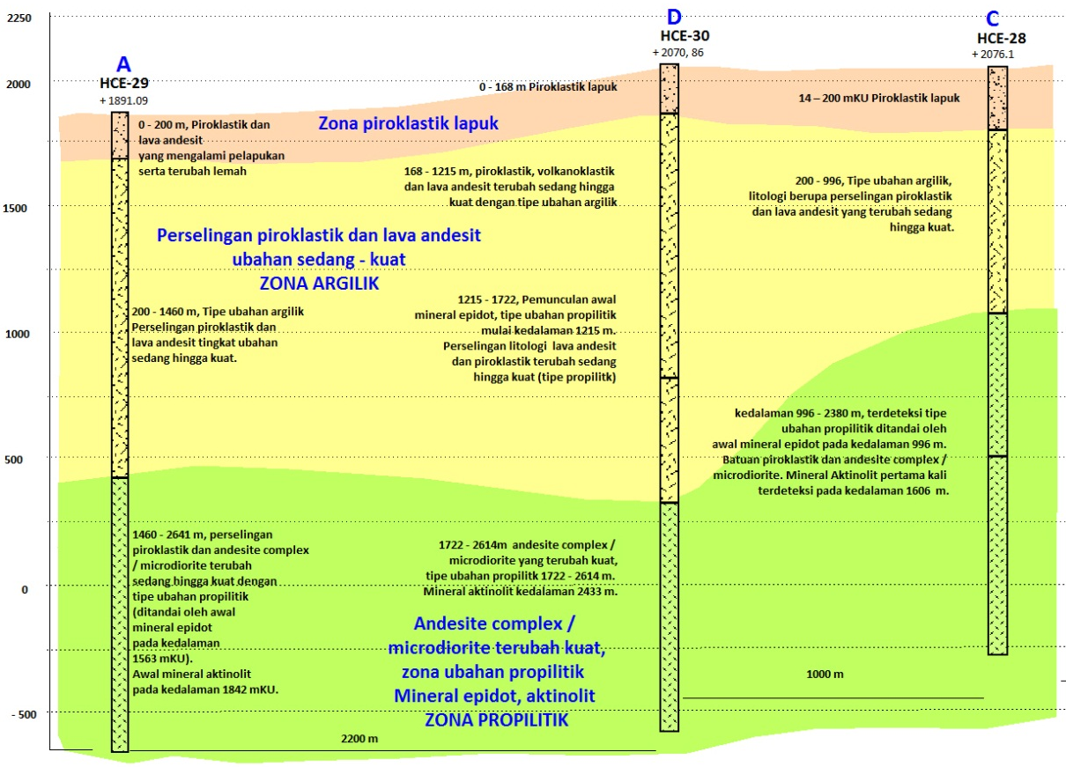

Gambar 4.3 Korelasi penampang log bor sumur-sumur produksi Unit I Dieng
Daerah yang berwarna kuning, diinterpretasikan sebagai zona argilik, dimana batuannya terdiri dari perselingan batuan piroklastik dan batuan andesitik / lava dasitik. Daerah yang berwarna hijau diinterpretasikan sebagai zona propilitik, batuannya terdiri dari perselingan piroklastik dengan hasil alterasi dari batuan batuan komplek andesit yang ditandai dengan adanya mineral mikrodiorit, epidot dan aktinolit. Dengan demikian, terdapat kesesuaian antara hasil interpretasi data geofisika dengan interpretasi data log bor mencerminkan bahwa sumur-sumur produksi Unit I Dieng terletak dalam satu sistem reservoir yang sama. Dengan demikian, berdasarkan baik data geologi permukaan yang memberikan indikasi batuan penutupnya relatif sama (batuan volkanik muda yang berumur Kuarter), maupun data geologi bawah permukaan yang mengidikasikan batuan juga relatif sama (lava andesit teralterasi hidrotermal). Kondisi demikian membuktikan bahwa sumur-sumur produksi Unit I Dieng terletak dalam satu sistem reservoir.
Hasil analisis sifat-sifat fisik dan kimia brine water sumur-sumur produksi dan kolam pengendapan (pond) Unit I Dieng disajikan pada Lampiran B. Secara fisik, temperatur brine water pada separator berkisar antara (181-184ºC) dengan tekanan berkisar ( 9,2 - 10,3) bar, sedangkan pada weir box tekanan turun menjadi 1 barg (atmosfer) dan temperatur menjadi sekitar (90 - 94ºC). Nilai pH berkisar antara ph (4,5 – 7), salinitas (3,18 – 4,0) % dan konduktivitas berkisar (47,8 – 82,8) mS/cm². Hasil analisis sifat fisik tersebut digambarkan dalam bentuk diagram korelasi disajikan pada Gambar 4.4, Gambar 4.5, dan Gambar 4.6.
Diagram gambar 4.4 memperlihatkan bahwa titik-titik korelasi antara temperatur dengan tekanan, baik pada separator maupun pada weir box menunjukkan titik-titik korelasi yang berkelompok. Kondisi tersebut memberikan arti bahwa korelasi temperatur dengan tekanan pada sumur-sumur produksi memperlihatkan kemiripan yang signifikan.
Temperatur, ºC
Tekanan, bar

Weirbox
Separator

Gambar 4.4 Korelasi temperatur dengan tekanan pada separator dan weir box

Gambar 4.5 Korelasi TSS dengan ratio : DHL/Salinitas (sebelum proses)
Diagram gambar 4.5 memperlihatkan titik-titik korelasi antara ratio: DHL/Salinitas sebelum proses dengan nilai TSS yang berkelompok. Memberikan arti bahwa ratio : DHL/Salinitas (sebelum proses) dengan nilai TSS tidak terdapat perbedaan yang signifikan, kecuali terdapat 2 titik anomali, yakni pada data sumur HCE 30 dan Pond 30 yang berlokasi tidak jauh dari kawah Sileri. Anomali tersebut diinterpretasikan bahwa brine water pada lokasi tersebut dipengaruhi oleh adanya resapan air permukaan yang mengandung sulfida logam (FeS), karena ketika dilakukan sampling brine water terjadi turun hujan. Kondisi tersebut dapat dijelaskan melalui persamaan reaksi berikut ini :
FeS + H₂SO₄ FeSO₄ + H₂S (berwarna kuning) ……………... ( 8 )
Ratio Daya Hantar Listrik /Salinitas
(sebelum proses)
Nisbah : Daya Hantar Listrik / Salinitas (setelah proses)

Gambar 4.6 Korelasi ratio : DHL/Salinitas sebelum dan setelah proses
Diagram gambar 4.6 memperlihatkan bahwa titik-titik korelasi antara ratio: DHL/Salinitas sebelum proses dengan ratio: DHL/Salinitas setelah proses yang berkelompok pada skala ratio (15-18). Kondisi tersebut menunjukkan bahwa korelasi antara ratio: DHL/Salinitas sebelum proses dengan ratio: DHL/Salinitas setelah proses tidak menunjukkan perbedaan yang signifikan. Dengan demikian, karakteristik brine water sumur-sumur produksi Unit I Dieng secara fisik pada umumnya tidak memperlihatkan perbedaan yang signifikan.
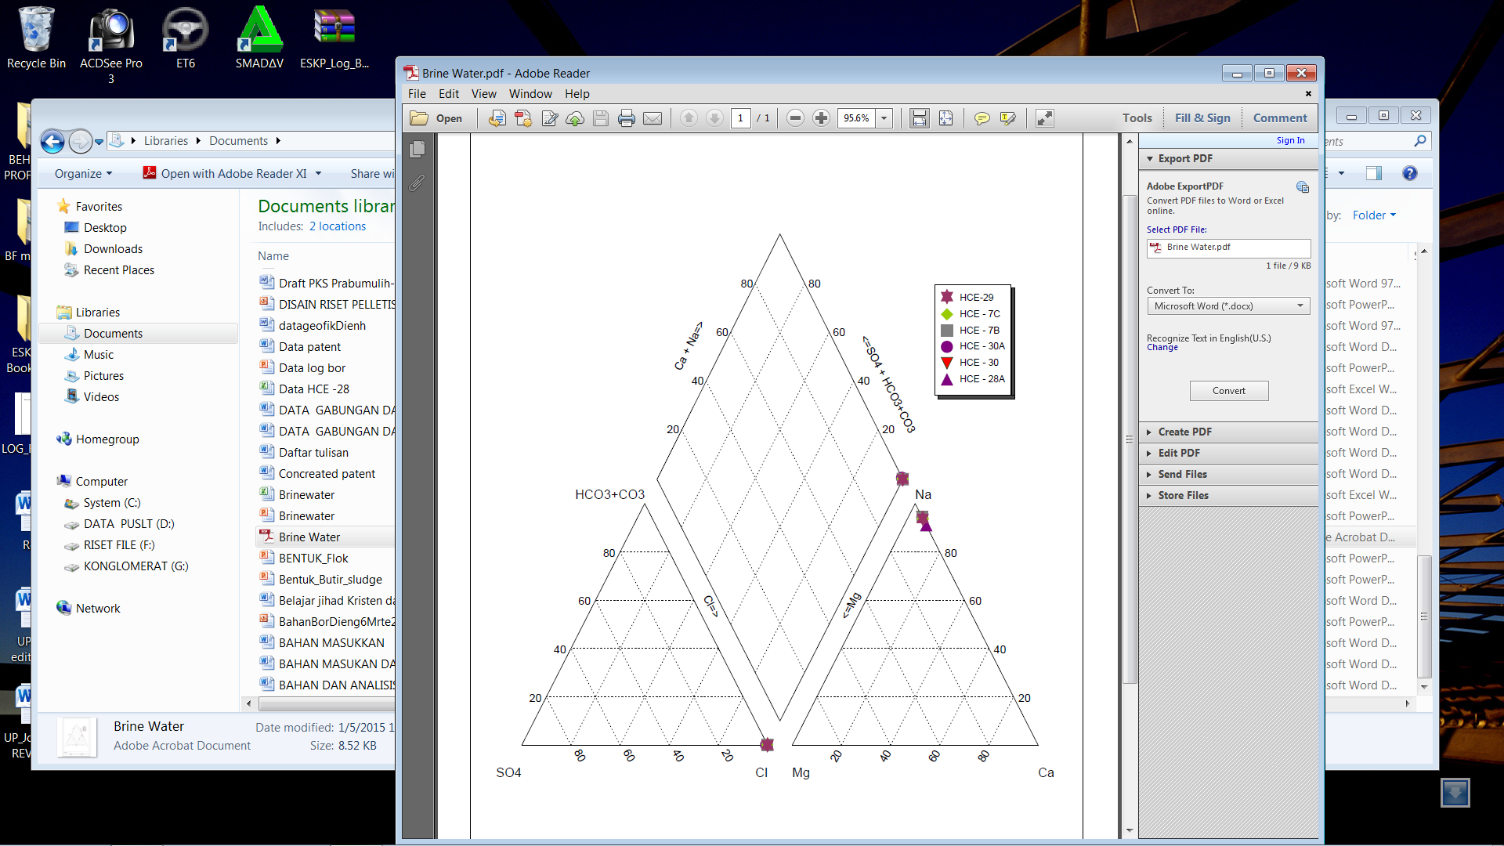
Karakteristik brine water sumur-sumur produksi Unit I Dieng secara kimia mempunyai kandungan ion chloride Cl⁻ (12.500 -22.100) mg/Kg, kandungan ion sulfat SO₄⁻ (2,58 – 14) mg/Kg dan ion bikarbonat HCO₃ (24,4 – 54,5) mg/Kg . Kandungan silika (SiO₂), kandungan kation Na⁺ ( 7780 – 13.200) mg/Kg dan K⁺ (1910 -3410) mg/Kg yang tinggi, sedangkan kandungan Ca⁺⁺ (382 – 997) mg/Kg dan Mg⁺⁺ (0,167 – 0,946) mg/Kg yang rendah. Hasil analisis kimia brine water dari sumur-sumur produksi Unit I Dieng selanjutnya disajikan dalam bentuk diagram Paper (Gambar 4.7) dan Giggenbach Triangle (Gambar 4.8).

Gambar 4.7. Diagram Paper brine water sumur-sumur produksi Unit I Dieng
Diagram tersebut, memperlihatkan bahwa titik titik sample hasil analisis brine water sumur-sumur produksi Unit I Dieng terletak dalam satu kelompok. Kondisi tersebut mengandung arti bahwa karakteristik brine water sumur-sumur produksi Unit I Dieng mempunyai tipe yang sama, yakni didominasi oleh ion chloride dengan kandungan sodium (Na) yang tinggi, sedangkan kandungan kalsium (Ca) dan magnesium (Mg) yang rendah.
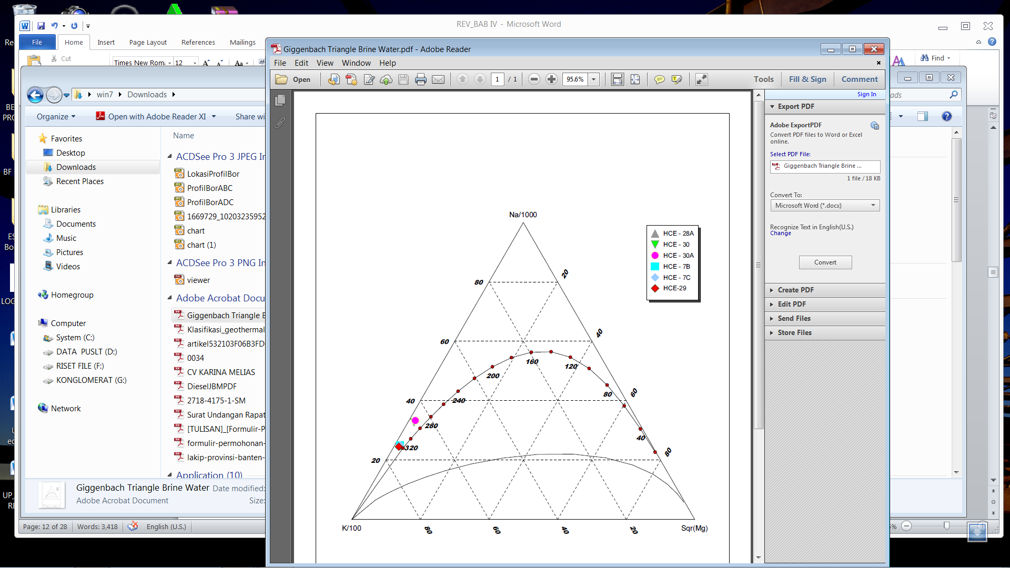

Gambar 4.8. Diagram Giggenbach Triangle brine water
sumur-sumur produksi Unit I Dieng

Diagram gambar 4.8 memperlihatkan bahwa titik-titik sample berada dalam satu kelompok. Kondisi tersebut mencerminkan bahwa karakteristik brine water sumur-sumur produksi lapangan panasbumi Unit I Dieng mempunyai tipe yang sama, yang didominasi oleh kation sodium (Na⁺) dan kalium (K⁺) yang tinggi serta kation calcium (Ca⁺⁺) dan magnesium (Mg⁺⁺) yang rendah. Dengan demikian, karakteristik brine water sumur-sumur produksi Unit I Dieng secara kimia pada umumnya memperlihatkan kemiripan yang signifikan.
Berdasarkan karakteristik brine water baik secara fisik maupun kimia sumur-sumur produksi Unit I Dieng tidak menunjukkan perbedaan yang signifikan, sehingga dapat dibuktikan bahwa sumur-sumur produksi Unit I Dieng terletak dalam satu sistem reservoir yang sama. Dengan demikian, untuk eksperimen optimalisasi pengendapan koloid silika dalam brine water (sludge) cukup dilakukan dari sample gabungan brine water sumur-sumur produksi Unit I Dieng.

4.2 Eksperimen Optimalisasi pengendapan sludge

Berdasarkan karakteristik brine water dalam pond ternyata masih banyak mengandung partikel-partikel tersuspensi berbentuk koloid. Partikel-partikel yang besar dapat turun mengendap berupa lumpur (sludge). Sedangkan partikel-partikel koloid memerlukan waktu yang cukup lama untuk dapat mengendap, karena brine water mempunyai salinitas tinggi (4%) sehingga partikel-partikel koloid masih tetap bertahan dalam kondisi tersuspensi.
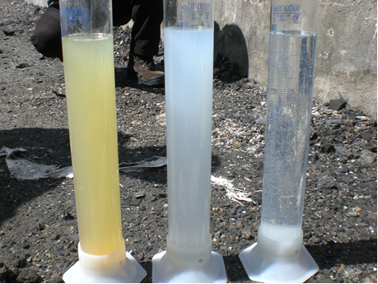
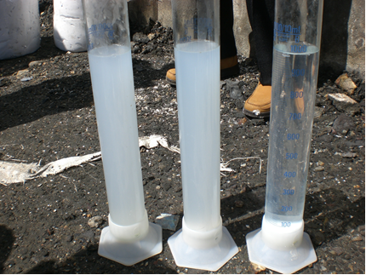
Oleh karena itu, salah satu cara untuk mengatasi persoalan tersebut perlu dilakukan optimalisasi pengendapan sludge dengan melibatkan teknologi rekayasa melalui eksperimen di laboratorium. Ekperimen pendahuluan dengan menggunakan bahan aditif berupa satplok, Poly Aluminium Chloride PAC dan Al₂(OH)₂ yang berperan sebagai koagulan diperbandingkan dengan kondisi tanpa penambahan bahan aditif. Hasil eksperimen pendahuluan tersebut diperlihatkan pada Gambar 4.9, menunjukkan bahwa PAC yang dikombinasikan dengan flokulan (Polymer) pada pH normal dapat mengendapkan sludge secara signifikan.
Satplok, brine water, PAC
Al₂(OH)_{2,} brine water, PAC

Gambar 4.9 Ekperimen pendahuluan pengendapan sludge.
PAC (berperan sebagai koagulan), Polymer (berperan sebagai flokulan) dan pH selanjutnya dipilih sebagai parameter teknologi rekayasa dalam ekperimen optimalisasi pengendapan sludge. Guna mengetahui parameter teknologi rekayasa yang berperan didalam optimalisasi pengendapan sludge, perlu dilakukan ekperimen di laboratorium dalam 2 (dua) tahap dengan menggunakan metoda factorial disign.
Tahap pertama, eksperimen bertujuan untuk mengetahui parameter teknologi rekayasa yang berperan dalam optimalisasi pengendapan sludge, dilakukan melalui factorial design 2³ (2 level dari 3 faktor) dengan 6 replikasi. Secara rinci ketiga faktor tersebut adalah : konsentrasi koagulan ( 1 ppm level rendah dan 20 ppm level tinggi) PAC, konsentrasi flokulan (0,1 ppm level rendah dan 1,0 ppm level tinggi) polyamida dan pH (4 level rendah dan 9 level tinggi) berperan sebagai variabel bebas (independent). Sedangkan sebagai indikator eksperimen adalah volume endapan sludge (ml/L) dan turbiditas air (NTU) yang berperan sebagai variabel respon (dependent).
Eksperimen dilakukan terhadap sample gabungan brine water dari sumur – sumur produksi Unit I Dieng (HCE 28A, HCE 30, HCE 30A, HCE 7B, HCE 7C, HCE 29 dan HCE 29 A), data hasil eksperimen secara rinci disajikan pada Lampiran C. Eksperimen dilakukan pengamatan selama 30 menit dan hasil eksperimen yang memperlihatkan perbandingan pengendapan biasa (A) terhadap pengendapan dengan melibatkan parameter teknologi rekayasa (B) diilustrasikan pada Gambar 4.10. Gambar tersebut memperlihatkan bahwa pengendapan dengan melibatkan teknologi rekayasa proses pembentukan flok lebih cepat dengan volume endapan lebih banyak serta turbiditas air relatif lebih kecil (jernih) bila dibandingkan dengan proses pengendapan biasa (tanpa melibatkan teknologi rekayasa).
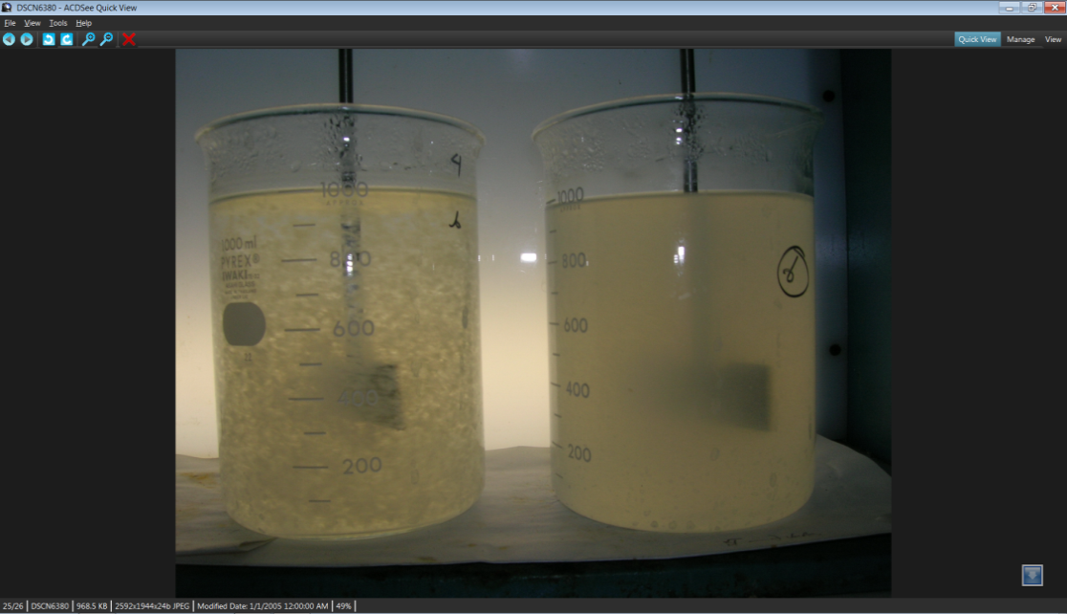
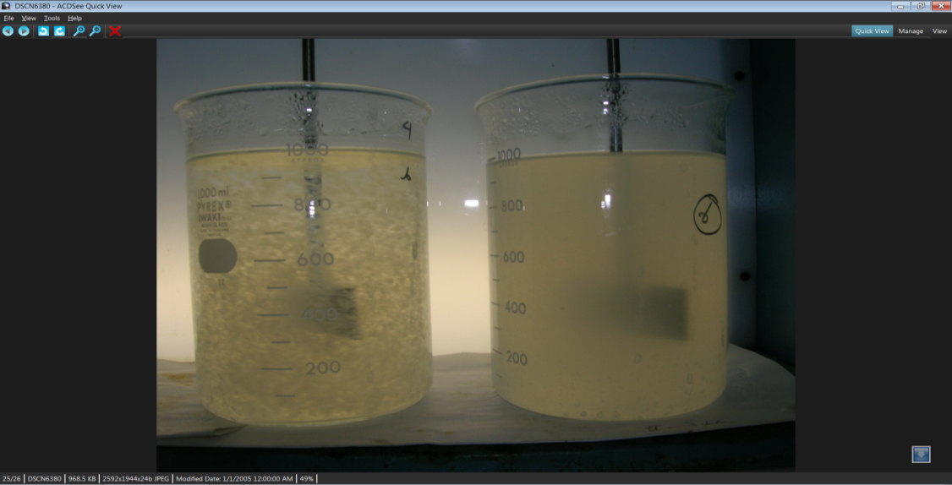
A
B
B
A

Gambar 4. 10 Ilustrasi perbedaan pengendapan biasa (A) VS pengendapan dengan melibatkan parameter teknologi rekayasa (B)

Sebagai konfirmasi bahwa tingkat keberhasilan eksperimen tersebut sesuai dengan teori mekanisme pengendapan sludge seperti disajikan Gambar 4.11 dan Gambar 4.12. Foto mikrograft memperlihatkan bagaimana peran faktor koagulan, flokulan dan pH dalam mekanisme pembentukan inti flok dan flok dilihat dari mikroskop polarisasi.
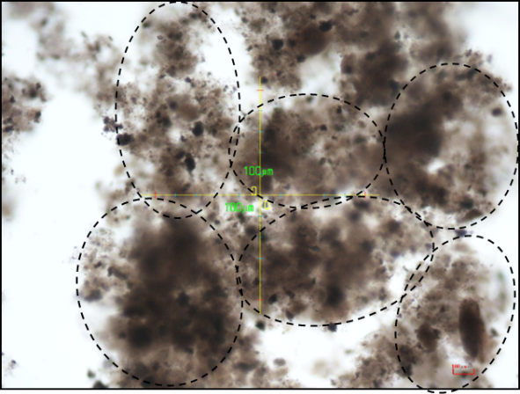
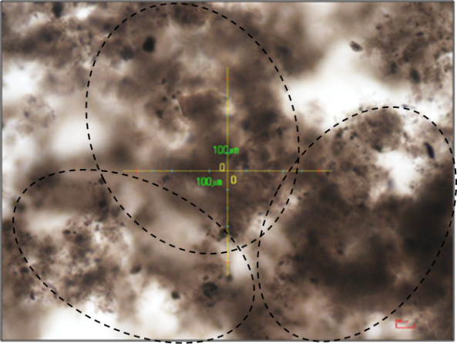
FLOK
pH 4
FLOK
pH 9

Gambar 4.11. Foto mikrograf inti flok dan flok pada eksperimen sesudah ditambah flokulan dilihat dari mikroskop polarisasi.

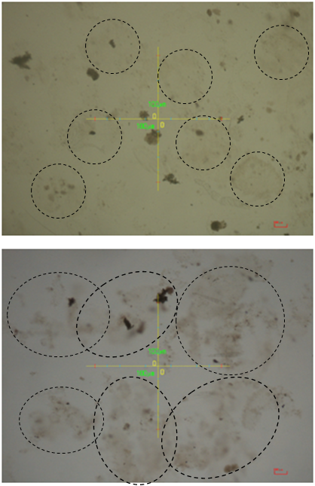
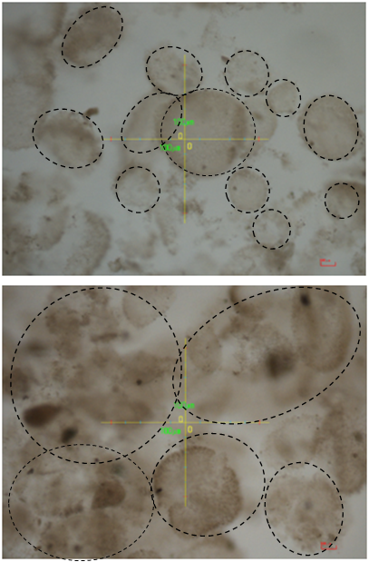
INTI FLOK
pH 4
P
INTI FLOK
pH 6
P
FLOK
pH 4
P
FLOK
pH 6
P

Gambar 4.12. Foto mikrograf inti flok dan flok pada eksperimen sebelum dan sesudah ditambah flokulan dilihat dari mikroskop polarisasi
Hasil eksperimen selanjutnya dianalisis statistik dengan metoda ANAVA (analysis of varian) dua arah (Sudjana, 1980). Hasil analisis menunjukkan bahwa diantara ketiga faktor tersebut, faktor pH paling berperan secara signifikan baik terhadap volume endapan sludge dengan nilai sig. 0.00 < 0,05 (indikator) maupun terhadap turbiditas air dengan nilai sig. 0.00 < 0,05 (indikator).
Tahap kedua, eksperimen bertujuan untuk memperoleh parameter optimal pengendapan sludge dilakukan dengan metoda factorial design 1 (satu) faktor terdiri dari 6 (enam) level dan eksperimen dilakukan pengamatan selama 30 menit. Model eksperimen factorial design satu faktor (pH) terdiri dari enam (6) level disajikan pada Gambar 4.13.
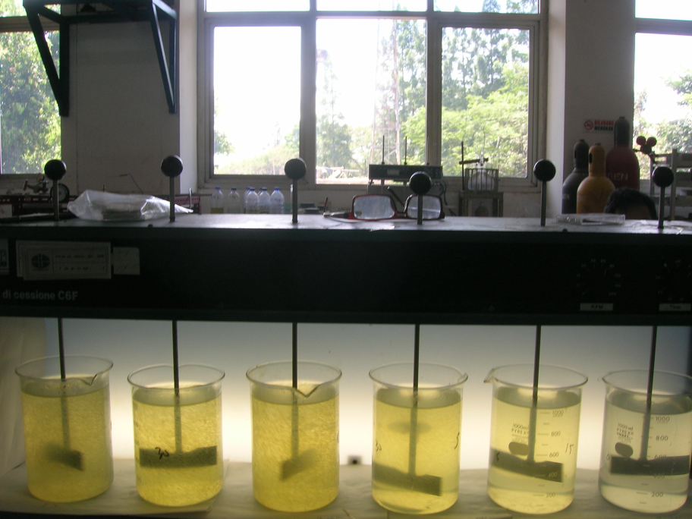
pH 9 pH 8 pH 7 pH 6 pH 5 pH 4
Gambar 4.13 Foto hasil eksperimen satu faktor (pH) terdiri
dari enam (6) level
Analisis statistik dengan metoda ANAVA (analysis of varian) 1 (satu) arah (Supardi, 2013), terhadap sample gabungan brine water secara rinci disajikan pada Lampiran D. Hasil analisis menunjukkan bahwa pengaruh pH sangat signifikan baik terhadap volume endapan sludge (sig. 0.00 < 0.05) maupun turbiditas air (sig. 0.00 < 0.05). Sementara faktor koagulan dan faktor flokulan tidak berpengaruh secara signifikan baik terhadap volume endapan sludge maupun turbiditas air. Meskipun demikian, kedua faktor tersebut tetap diperlukan karena berperan dalam mempercepat dan menstabilkan endapan. Selanjutnya hasil eksperimen (2) digambarkan dalam bentuk grafik seperti diperlihatkan pada Gambar 4.14, Gambar 4.15 dan Gambar 4.16.

pH
Volume endapan sludge, ml/L
Turbiditas air, NTu
Gambar 4.14. Grafik pengaruh faktor pH terhadap volume endapan sludge dan turbiditas air pada conto gabungan brine water

Volume endapan sludge, ml/L
Konsentrasi Koagulan, ppm
Gambar 4.15. Grafik pengaruh faktor konsentrasi koagulan terhadap jumlah endapan sludge dan turbiditas air pada conto gabungan brine water

Konsentrasi Flokulan, ppm
Volume endapan sludge, ml/L
Turbiditas air, NTu

Gambar 4.16. Grafik pengaruh faktor konsentrasi flokulan terhadap jumlah endapan sludge dan turbiditas air pada conto gabungan brine water
Gambar 4.14 memperlihatkan grafik pengaruh perbedaan pH baik terhadap volume endapan sludge maupun terhadap turbiditas air. Kondisi pH optimal dicapai pada pH 8. Gambar 4.15 memperlihatkan grafik pengaruh perbedaan koagulan pada kondisi pH 8 tidak menunjukkan pengaruh secara signifikan baik terhadap volume endapan sludge maupun terhadap turbiditas air. Konsentrasi koagulan optimal dicapai pada 10 ppm PAC. Demikian pula pengaruh perbedaan flokulan pada kondisi pH 8 (Gambar 4.16), tidak menunjukkan pengaruh secara signifikan baik terhadap volume endapan sludge maupun terhadap turbiditas air. Konsentrasi koagulan optimal dicapai pada 1 ppm Poliamida. Dengan demikian, parameter optimal pengendapan sludge dicapai pada kondisi pH 8, konsentrasi koagulan 10 ppm PAC dan konsentrasi flokulan 1 ppm Poliamida. Meskipun koagulan dan flokulan tidak berpengaruh secara signifikan, tetapi tetap digunakan untuk mempercepat dan menstabilkan endapan. Selanjutnya parameter tersebut digunakan dalam penyusunan teknologi proses meminimalkan scale pada pipa re-injeksi lapangan panasbumi Unit I Dieng.
Gambaran tentang tingkat keberhasilan eksperimen optimalisasi pengendapan sludge ditunjukkan oleh diagram perbedaan nilai TSS sebelum proses dengan setelah proses disajikan pada Gambar 4.17. Diagram tersebut menunjukkan bahwa nilai TSS rata-rata setelah eksperimen optimalisasi pengendapan sludge mengalami penurunan secara signifikan dari sekitar (479 – 1236) mg/L rata-rata menjadi sekitar 11 mg/L. Kondisi tersebut memberikan arti bahwa parameter teknologi rekayasa tersebut dapat berlaku untuk semua brine water sumur-sumur produksi Unit I Dieng. Dengan demikian, potensi terbentuknya scale pada pipa re-injeksi dapat diminimalkan, sehingga scaling pada pipa re-injeksi lapangan panasbumi Unit I Dieng dapat diminimalkan.
TSS (sebelum exp), mg/L
TSS ( setelah exp), mg/L
Lokasi sample (sumur/pond)
Gambar 4.17. Diagram perbedaan nilai TSS sebelum dan sesudah eksperimen.

4.3 Teknologi proses meminimalkan scale pada pipa re-injeksi
Teknologi proses pencegahan scale pada pipa re-injeksi yang di pilih adalah pola non acid re-injection system dengan cara memodifikasi sistem yang telah ada dengan konsep memperoleh endapan sludge secara optimal agar dapat dimanfaatkan untuk bahan baku industri lainnya. Teknologi proses tersebut merupakan hasil modifikasi dari US Patent No.4, 900,360 seperti diperlihatkan pada diagram Gambar 4.18.
Production wells
well
Separators

Clarifier
Pond akhir
Slowmix
Flashmix
Coagulan
Floculan
Chemical
Open channels
Ponds awal

POWER GENERATOR
FACILITY
Scrubers
Electrical Energy
Injection wells
well

Washer
Filterpress
Sludge
Water

Gambar 4.18 Bagan alir teknologi proses pencegahan scale pada pipa re-injeksi
(modifikasi US Patent No.4, 900,360)

Pada prinsipnya proses pengendapan sludge tetap dimulai sejak dari saluran terbuka dan kolam pengendapan untuk mengurangi biaya bahan kimia. Optimalisasi pengendapan sludge dilakukan dengan menggunakan fasilitas tambahan, berupa kombinasi dari tangki flashmix, slowmix dan clarifier. Pada tangki flashmix, kecepatan pengadukan 350 rpm dengan menambahkan bahan aditif berupa NaOH untuk penyesuaian brine water pada pH 8 dan koagulan 10 ppm PAC. Sedangkan pada tangki slowmix kecepatan pengadukan 100 rpm dengan menambahkan flokulan 1 ppm Polyamida. Pond awal sebagai penampung brine water yang dapat difungsikan sebagai equalisasi brine water yang akan diproses. Pond akhir sebagai penampung brine water setelah diproses sebelum di injeksikan kedalam perut bumi. Clarifier berfungsi untuk proses optimalisasi pengendapan sludge. Guna memperoleh sludge yang relatif bersih dilakukan pencucian (washer) dengan air, selanjutnya sludge dimasukkan ke dalam filter press yang berfungsi sebagai dewatering.
Sebagai ilustrasi untuk kapasitas debit 100 M³/hari, diperlukan pond dengan konstruksi beton bertulang berdiameter 8,0 m dengan kedalaman 2,0 m yang dapat menampung brine water selama 1 hari. Bak reaktor flashmix berbentuk silinder dengan diameter 80 cm dengan ketinggian 100 cm yang berfungsi untuk mengkondisikan pH 8 dan sebagai tempat reaksi koagulans (PAC) dengan brine water dengan waktu tinggal brine water sekitar 5 menit. Bak reaktor slowmix, berbentuk silinder dengan diameter 130 cm dengan kedalaman 100 cm berfungsi sebagai tempat reaksi flokulan sehingga terbentuk flok-flok endapan sludge dengan waktu tinggal sekitar 15 menit. Bak sedimentasi (Clarifier) berbentuk silinder mengerucut kebawah dengan diameter 500 cm dan ketinggian 270 cm, berfungsi sebagai tempat pemisahan endapan sludge dari air dengan waktu tinggal sekitar 60 menit. Bak tampung hasil treatment berbentuk pond dengan konstruksi beton bertulang berdiameter 5 m dengan kedalaman 2,0 m, untuk dapat menampung air sekitar 8 jam. Bak pencuci endapan sludge berbentuk silinder berdiameter 6,0 m dengan kedalaman 2,5 m untuk mencuci sludge sekitar 20 M³/hari. Semua sludge dicuci dengan air yang selanjutnya dimasukkan ke dalam filterpress untuk proses dewatering, sehingga diperoleh sludge yang langsung dapat dimanfaatkan sebagai bahan baku industri lainnya, seperti geomaterial dan material preservasi mikro-organisme (MPMO).
Teknologi proses meminimalkan scale pada pipa re-injeksi dengan pola non acid re-injection system ini mengandung konsekuensi tambahan biaya peralatan dan biaya operasional termasuk biaya bahan aditif yang ditambahkan. Gambaran tentang perbedaan pemakaian bahan aditif dan keuntungan dan/atau kerugian penerapan antara Pola 1 (acid re-injection system) terhadap Pola 2 (non acid re-injection system) disajikan pada Tabel 4.1 dan Tabel 4.2.
Tabel 4.1. Perbandingan biaya bahan aditif antara acid re-injection system
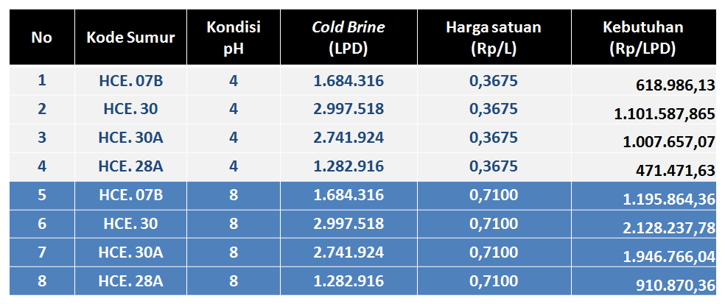
dengan non acid re-injection system

Tabel 4.2. Kelebihan dan kekurangan antara acid re-injection system dengan non acid re-injection system
Pada kedua tabel tersebut, memperlihatkan bahwa kebutuhan bahan aditif untuk proses non acid re-injection system diperkirakan memerlukan biaya bahan aditif hampir mencapai 2 (dua) kali lipat bila dibandingkan dengan proses acid re-injection system. Namun dalam proses non acid re-injection system mempunyai kelebihan dari segi peningkatan nilai tambah melalui pemanfaatan sludge sebagai bahan baku industri. Pemanfaatan sludge tersebut seperti untuk pembuatan water glass, geomaterial (geopolymer), material preservasi mikro-organisme (MPMO), bahan baku industri advand ceramic (SiC) hingga untuk bahan baku industri elektronika (super conductor ) dan panel listrik tenaga surya (wafer polychristal).

